Új lendületet adhat a rák elleni harcnak a magyar kutatók fejlesztése
A bőrrák és a tüdőrák növekedését gátolta, mellráknál teljes gyógyulást ért el magyar kutatók gyógyszerkísérlete, amelyet egyelőre állatokon végeztek. A HUN-REN Természettudományi Kutatóközpont (TTK) és az Eötvös Loránd Tudományegyetem (ELTE) közös fejlesztése új korszakot nyithat az antitumor terápiák történetében. Kutatásuk nemrég jelent meg a rangos Molecular Cancer című nemzetközi folyóiratban.
Frissen megjelent tanulmányukban a kutatók bemutatták, hogyan sikerült „megszelídíteni” egy nagyon mérgező, rákellenes vegyületet, a pyrrolino-daunorubicint, egy úgynevezett liposzómás nanohordozóba csomagolva. A LiPyDau (liposzómás pyrrolino-daunorubicin) névre keresztelt vegyület rendkívüli hatékonysága a kutatókat is meglepte.
Állatkísérletekben hat különböző daganatmodellben – köztük melanoma- és tüdődaganat-modellekben is – sikeresen gátolta a tumor növekedését. Egy örökletes emlőkarcinóma modellben pedig egyedülálló módon teljes gyógyulást idézett elő. Kiemelkedő felismerés, hogy a LiPyDau még gyógyszerrezisztens daganatok esetében is hatékonynak bizonyult, olyan tumorokban, amelyekre a jelenleg használt klinikai hatóanyagok már nem reagálnak érdemben.
Egy évtized kutatómunka gyümölcse
Dr. Hegedüs Kristóf, aki Dr. Mező Gábor (ELTE) vezetésével a vegyület szintézisén dolgozott, elmondta, amint felismerték, milyen ígéretes molekulával van dolguk, elkezdték kidolgozni azokat a technikákat, amelyekkel megfelelő minőségben és mennyiségben tudják előállítani. „Ez nyitotta meg az utat az állatkísérletek felé” – tette hozzá a HUN-REN TTK kutatója.
Az alkalmazandó vegyület, a pyrrolino-daunorubicin, ezerszer mérgezőbb a rákos sejtekkel szemben, mint a hagyományos szerek. Azonban nem tudták, hogyan adhatnák be a kísérleti állatoknak anélkül, hogy az az egészséges szöveteket károsítaná.
„Ekkor jött a liposzómás csomagolás ötlete, amely védi az egészséges sejteket a hatóanyagtól, miközben lehetővé teszi a célzott feldúsulást a daganatban. Így született meg a LiPyDau” – mondta Dr. Tóth Szilárd, aki a LiPyDau sejtvonalakon történő kipróbálását vezette.
A tanulmány egyik elsőszerzője, Dr. Füredi András szerint ez nem csupán egy hatékony készítmény, hanem tapasztalataik és az irodalmi adatok alapján is ez az egyik leghatékonyabb daganatellenes vegyület, amelyet valaha egereken teszteltek.
„Tizenöt éve foglalkozunk daganatterápiák fejlesztésével, de ilyen jelentős hatást még sosem tapasztaltunk. A LiPyDau egyetlen dózisa meggyógyította a kísérleti állatokat” – emelte ki a kutató.
A kutatás a HUN-REN TTK-n belül is több kutatócsoport széles körű együttműködésének eredménye, Dr. Szakács Gergely csoportja mellett Dr. Varga Zoltán, Dr. Szabó Pál és Dr. Szüts Dávid vezette kutatóegységek munkája elengedhetetlen volt a LiPyDau sikeres fejlesztéséhez és teszteléséhez, míg Dr. Magyar Csaba a molekula in silico modellezését végezte. A felfedezés mögött álló kutatócsoportok csaknem tíz éven át dolgoztak szorosan együtt a projekten.
Együttműködésre épülő magyar siker
Dr. Szakács Gergely (TTK), a kutatás vezetője kiemelte a példaértékű hazai együttműködés szerepét. A projektben részt vett a Nemzeti Gyógyszerfejlesztési Laboratórium, a HUN-REN Energiatudományi Kutatóközpont, az Óbudai Egyetem, a Pécsi Tudományegyetem, az Országos Onkológiai Intézet, valamint a Bécsi Orvostudományi és Állatorvostudományi Egyetem is. Emellett a kutatók munkáját segítette a Kineto Lab Kft., Magyarország egyik vezető onkológiai fejlesztő cége, akikkel közösen már a LiPyDau klinikai kipróbálása felé tervezik a következő lépéseket. Azonban még további vizsgálatokat kell elvégezniük annak meghatározására, hogy ezek az ígéretes eredmények átültethetők-e klinikai alkalmazásba.
A cél a klinikai kipróbálás
Hogy a betegek mikor profitálhatnak a LiPyDau hatékonyságából, és lehetséges-e, hogy egy ilyen kísérleti készítmény eljut a klinikai gyakorlatba, arra Kigyós Attila, a Kineto Lab Kft. alapító vezetője így válaszolt: „a LiPyDau messze a leghatékonyabb tumorellenes vegyület, amit a cég története során teszteltünk. Muszáj mindent megtennünk, hogy olyan szintre fejlesszük, ahol már lehetséges a klinikai kipróbálás, vagy ahol felkelti egy nagy gyógyszercég érdeklődését annyira, hogy megvásárolja és onkológiai termékké fejlessze.”
A LiPyDau komoly esélyes arra, hogy az egyik magyar fejlesztésű rákgyógyszer legyen, tette hozzá a fejlesztő cég vezetője.
Sajtókapcsolat:
- Torda Júlia, kommunikációs vezető
- kommunikacio@hun-ren.hu
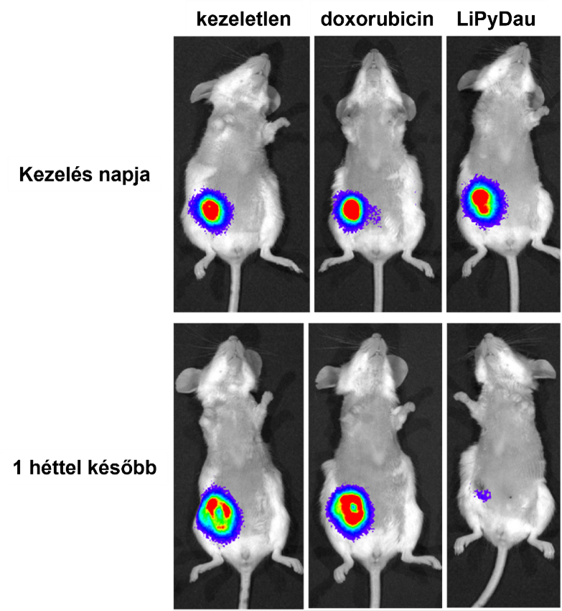 | © Fotó: Dr. Bölcskei Kata, Farmakológiai és Farmakoterápiai Intézet, Általános Orvostudományi Kar, Pécsi Tudományegyetem
Eredeti tartalom: HUN-REN Magyar Kutatási Hálózat
Továbbította: Helló Sajtó! Üzleti Sajtószolgálat
Ez a sajtóközlemény a következő linken érhető el:

